ICD2
Kapcsolási rajz : 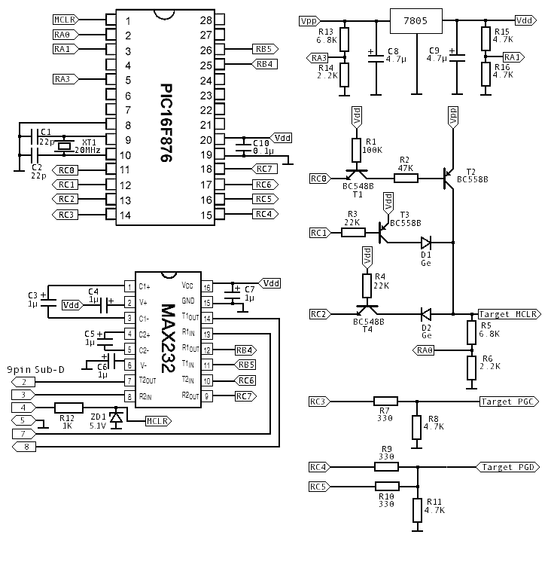
P16F877-tel : (ajánlott !!)
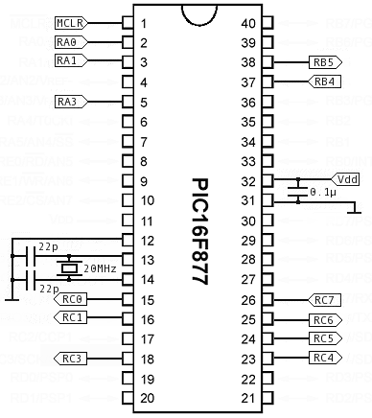
A 11-es láb is Vdd-re megy, az RB3/RB2-re jön a két led. (RB3 a RUN LED) Természetesen eléjük jön egy 470 Ohmos ellenállás
Az általam használt tápáramkör :
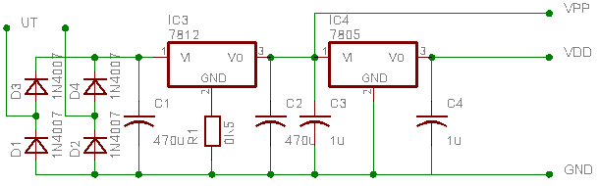
Természetesen az első rajzon látható R13-14-15-16-ból kialakított osztókat ide is be kell kötni !
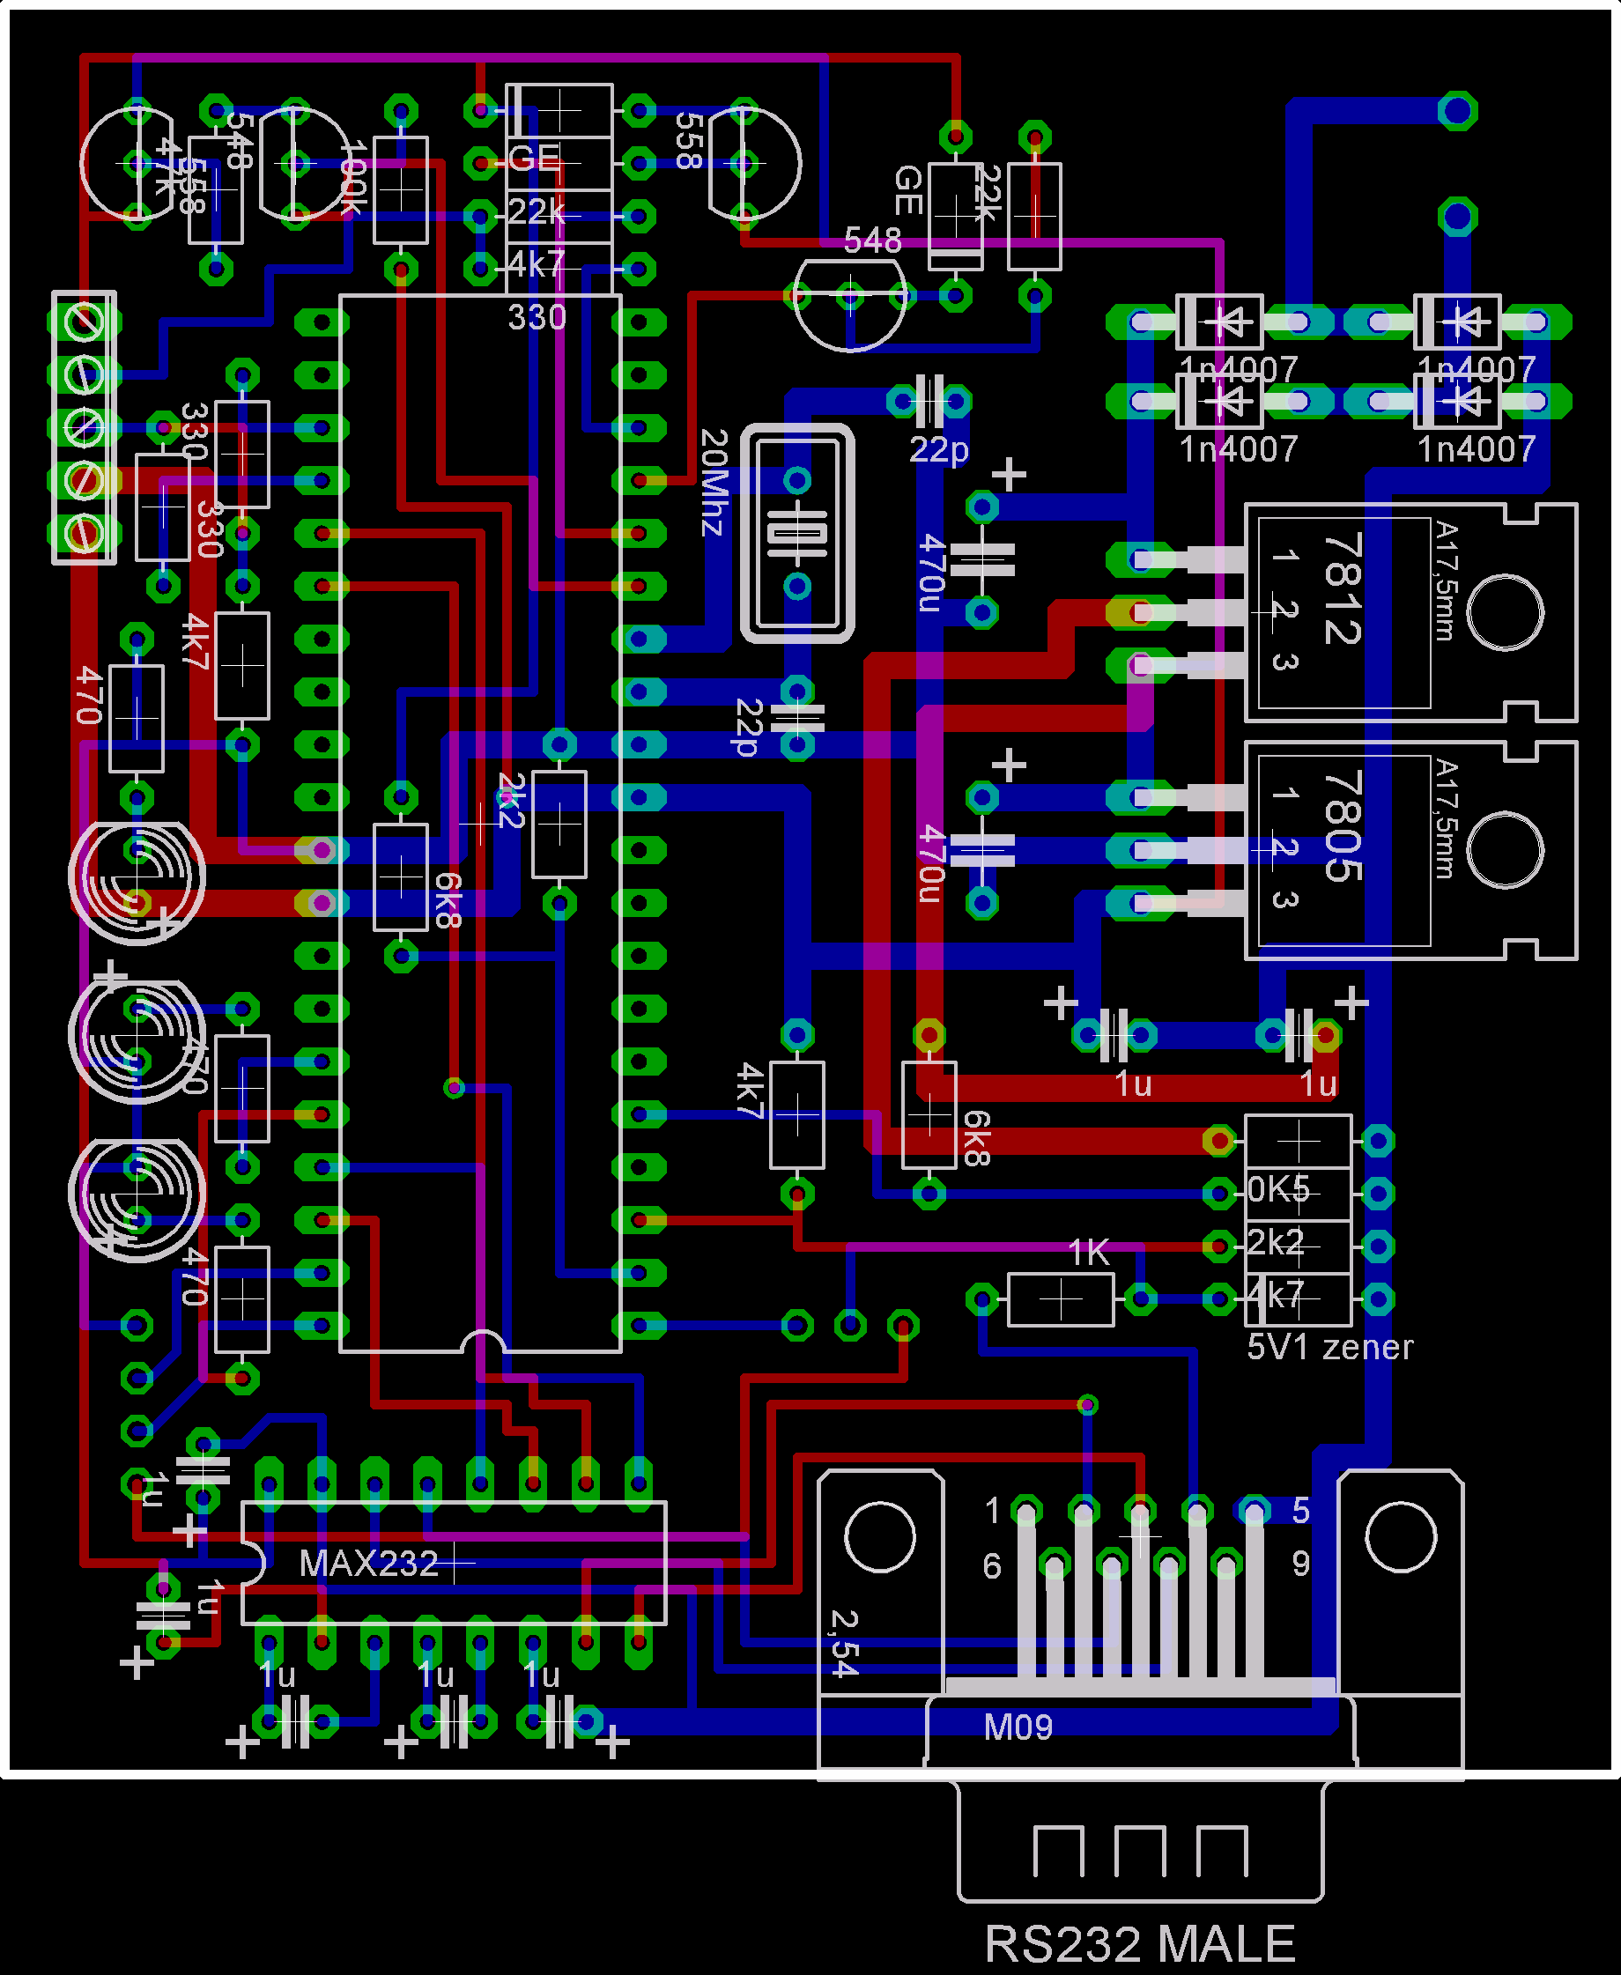
Előző oldalon látható az általam gyártatott nyák beültetési rajza, illetve a nyákterv, ha jobban megnézzük.
Láb kiosztások :
Bal oldalon fent látható egy ötös csatlakozó, ide kell csatlakoztatni a cél PIC-et. A csatlakozó lábkiosztása fentről lefelé : MCLR / PGC / PGD / GND / +5V
Ezzel a csatlakozóval szemben látható a tápcsatlakozó két furata. Ezen pontokra vagy ~12V-ot kapcsoljunk, vagy +15V-ot (egyen, a polaritás a gratez miatt mindegy)
A nyák bal alján található négyes csatlakozót nem érdemes beépíteni, ezt arra használhatjuk, hogy az ICD-t vezérlő 16F877-et felprogramozzuk (egy másik ICD segítségével). Ezen csatlakozó lábkiosztása: (fentről lefelé) GND / RB6 / RB7 / MCLR. Ehhez a csatlakozóhoz tartozik a jobb oldalt lentebb található 3-as furatcsoport, ide egy tűsor (jumpert) kell rakjon, aki ezt használni szeretné későbbiekben. Amennyiben nem akkor a pic felöli két furatot össze lehet forrasztani.
Jó tanácsok, tudnivalók …stb
A nyákra csak és kizárólag az 1/4W-os ellenállások férnek be kényelmesen. Én a 7812-es középső lábára kötött 0K5-ös ellenállást a biztonság kedvéért 1/2W-osra vettem, ezt „állítva” kell beforrasztani. A stabilizátorok kimenetén lévő 2 darab 1u-os kondi tantál elkó. A két darab 470u-s csak sima elkó min. 35V. A max232-körül lévő 1u-s elkók min. 16V (a lényeg mindig a lábtávolság ezenfelül…). A stab IC-kre nem feltétlen kell hűtőborda, de aki tutira akar menni rakjon rá egy hajlított lemezt. (ideális erre a számítógépből kigubizott takaró lemez). Az ICD2-höz való soros kábel „egyenes” tehát két rs232 anya, egyik minden lába egyenesen rákötve a másikra. (én erre egy UTP kábelt használtam, így a 9-es láb kimaradt ! Azt nem használja az égető) A picbe égetendő program az MPLAB-ban megtalálható az ICD2 alkönyvtárban. Neve úgy fest, hogy BL01****.hex Miután ezt beégettük a picbe, tegyük a helyére, kapcsoljuk be az ICD-t, indítsuk el az MPLAB-ot. Válasszuk ki a fejlesztőeszközt (Debugger – ICD2). Majd állítsunk be egy PIC-et. (configure – select device). Majd menjünk vissza a debugger menübe és mondjuk neki, hogy Download ICD2 Operating System. Ekkor ha minden jó kigyullad a RUN LED, ez eltart egy darabig, de utána már megy is az ICD !

Mindenkinek sok sikert az után építéshez, kérdéseket a marcziselektronika@gmail.com címre várom.

